Friedhelm Loh Group: 26 Azubis bestehen Abschluss
Unternehmenskommunikation
Regina Wiechens-Schwake
Tel.: 02772/505-2527
E-Mail: wiechens-schwake.r@rittal.de
Dr. Carola Hilbrand
Tel.: 02772/505-2680
E-Mail: hilbrand.c@rittal.de
Rittal GmbH & Co. KG
Auf dem Stützelberg
35745 Herborn
www.rittal.de

Alles bleibt anders: Azubis schließen erfolgreich ihre Ausbildung ab
Stolz haben 26 ausgelernte Azubis der Friedhelm Loh Group ihre Zeugnisse entgegengenommen. Bei der feierlichen Zeremonie gab ihnen Carsten Röttchen, Geschäftsführer Produktion bei Rittal, vor allem eins mit auf den Weg: Die Welt schläft nicht! Das Ende der Ausbildungszeit bedeute vor allem: Weiterlernen, immer besser werden und die Arbeitswelt aktiv mitgestalten.
Herborn, 31. März 2017 – “Jeder, der aufhört zu lernen, ist alt, er mag zwanzig oder achtzig Jahre zählen.“ Ein Zitat von Henry Ford sollte den 26 ausgelernten Azubis von Rittal und Loh Services deutlich machen, auf was es zukünftig ankommt. Mit den Zeugnissen in der Tasche sei es nicht getan, so Carsten Röttchen, Geschäftsführer Produktion bei Rittal. Nach diesem wichtigen Schritt warte eine sich rasant verändernde Arbeitswelt auf die frisch gebackenen Fachkräfte. Doch genau das sei das spannende Feld der Digitalisierung und Vernetzung, auf dem sich die ehemaligen Azubis künftig bewegen. Das Zeug dazu haben sie jetzt, das Zeugnis auch.
Bereits mit ihrem Abschluss haben die ausgelernten Fachkräfte tiefgehendes Know-how bewiesen. In ihren Abschlussprojekten beschäftigten sie sich etwa mit Effizienzpotenzialen der Komponentenverteilung im Schaltschrank oder mit der Vereinfachung innerbetrieblicher Abläufe beim Bau eines Werks. Doch ob sie nun den Schaltschrank als Datensatz im Engineering untersuchten oder das Werk als Datensatz in kaufmännische Prozesse einspeisten, kaum ein Projekt kam an dem Thema Daten in der Industrie vorbei. „Haushalte, Autos und sogar Küchengeräte sind heute vernetzt. Die Digitalisierung und Vernetzung der Produktion steht deshalb auch ganz oben auf der Agenda von Rittal und der Friedhelm Loh Group. Ein neues Werk nach Industrie 4.0-Standards in Haiger, automatisierte Prozesse in der Fertigung und ihre Vernetzung mit kaufmännischen Prozesse sind brandaktuelle Themen“, so Röttchen: „In Ihrer Ausbildung sind Sie in diese Felder hineingewachsen. Jetzt geht es darum, darauf aufzubauen und immer besser zu werden, um die Entwicklung mitzugestalten.“
Weiterlernen in Studium und Beruf
21 Ausbildungsberufe bietet die Friedhelm Loh Group insgesamt an, rund 200 Azubis bildet sie momentan aus. Hinzu kommen rund 60 Studierende, die im StudiumPlus-Programm der Friedhelm Loh Group und der Technischen Hochschule Mittelhessen studieren. Von den 26 ausgelernten Azubis arbeiten jetzt 22 weiter bei Rittal und Loh Services als Facharbeiter, Industriekaufleute oder Fachinformatiker. Ein technischer Produktdesigner und ein Industriekaufmann studieren künftig im StudiumPlus, zwei weitere Fachkräfte verlassen das Unternehmen zum externen Studium.
„Wir sind sehr stolz auf unsere Auszubildenden“, so Matthias Hecker, Ausbildungsleiter bei Rittal: „Einige waren so gut, dass sie ihre Prüfungen um ein halbes Jahr vorziehen konnten.“ Wenn man so gut zusammenarbeite, komme zum Abschied beim Ausbildungsteam natürlich ein bisschen Wehmut auf, so Hecker: „Doch wir sind sicher, dass unsere Fachkräfte für das Berufsleben gut gerüstet sind. Sie sind die Basis unserer Zukunft und auf die können wir bauen.“
(3.231 Zeichen)

■
Bildmaterial
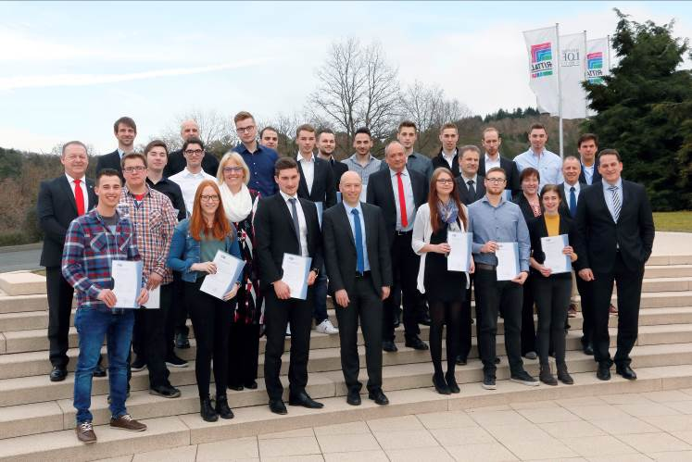
Firma Dateiname.jpg: Die Freude steht ihnen ins Gesicht geschrieben: 26 Azubis haben erfolgreich ihre Ausbildung bei Rittal und Loh Services abgeschlossen. Verabschiedet wurden sie von Carsten Röttchen (r.), Geschäftsführer Produktion, sowie vom Ausbildungsteam, Werkleitern und Personalverantwortlichen.
Abdruck honorarfrei. Bitte geben Sie als Quelle Rittal GmbH & Co. KG an.

Friedhelm Loh Group
Die weltweit tätige Friedhelm Loh Group (F.L.G.) erfindet, entwickelt und produziert maßgeschneiderte Produkte und Systemlösungen für Industrie, Wirtschaft und Handel. Die Unternehmen der Friedhelm Loh Group gehören zu den Topadressen in ihren jeweiligen Branchen – als Erfinder und kompetente Produzenten. Sie reichen vom weltweit führenden Systemanbieter für Schaltschränke, Stromverteilung, Klimatisierung und IT-Infrastruktur (Rittal) über Europas Nummer 1 bei Softwarelösungen für den Maschinen- und Anlagenbau sowie die Industrie bis hin zur durchgängigen Fertigungskompetenz mit den modernen Materialien Stahl, Aluminium und Kunststoff.
Das Familienunternehmen ist mit 18 Produktionsstätten und 78 internationalen Tochtergesellschaften weltweit präsent. Die inhabergeführte Friedhelm Loh Group beschäftigt über 11.500 Mitarbeiter und erzielte im Jahr 2015 einen Umsatz von rund 2,2 Milliarden Euro. Zum achten Mal in Folge wurde die Unternehmensgruppe 2016 als Top-Arbeitgeber Deutschland ausgezeichnet. In einer bundesweiten Studie stellten die Zeitschrift Focus Money und die Stiftung Deutschland Test fest, dass die Friedhelm Loh Group 2016 zu den besten Ausbildungsbetrieben gehört.
Weitere Informationen unter www.friedhelm-loh-group.com.

